Научно-исследовательский проект «Экокормушки. Заботимся о братьях наших меньших»
Воспитатели:
Борисова Лариса Александровна
Попова Ольга Александровна

Актуальность
Мы обратили внимание на то, что много маленьких птичек зимует в наших краях, а морозы у нас бывают очень сильными. Мы подумали, чем можно помочь зимующим птицам? Первое, что всем пришло в голову – конечно, кормушки! Но какие кормушки лучше? Чем можно кормить птиц, а чем нельзя? Как сделать, чтобы корм не заметало снегом и не раздувало ветром? На эти вопросы мы не смогли сразу ответить и поэтому начали наше расследование.
Цель: исследование разных способов подкормки зимующих птиц.
Задачи:
- узнать, какие птицы живут на территории нашей области;
- ознакомиться с правилами кормления птиц:
- изготовить удобные и практичные кормушки;
- провести наблюдения за птицами, прилетающими к кормушкам;
- провести исследования при изготовлении лакомства для птиц.

Методы:
- изучение литературы;
- конструирование;
- наблюдение за птицами;
- фотосъемка;
- практическая работа по изготовлению экокормушки.

Изучение литературы:
Большая синица
Зимующие у нас большие синицы летом питаются в основном насекомыми, уничтожая вредителей садов и леса. С осени и до весны синицы кормятся пищевыми отходами людей, семенами, личинками, зимующими в трещинах коры. Часто посещают птичьи кормушки, где кормятся семечками, остатками пищи, несоленым салом.
Воробей
Гнездятся рядом с человеком и во многом зависят от него. Любят зерна, но в основном питаются пищевыми отходами, птенцов выкармливают насекомыми. Живут стайками.
Снегирь
В отличие от красногрудых самцов, у самок и молодых птиц грудка коричневато-серая. Снегири часто появляются в городе. Корм зависит от сезона, местности и урожайности. Зимой это семена травянистых растений, ягоды рябины, почки.
Свиристель
Зимой стайки свиристелей часто появляются в городе. Они сидят на рябине, поедают ягоды боярышника, облепихи, некоторых кустарников.

Почему нужно подкармливать птиц зимой?
Когда на улице холодно, птицы затрачивают больше энергии на поддержание температуры тела и теряют собственный вес. Чтобы поддержать температуру тела и выжить, птицам нужен корм. Но часто бывает, что добраться к нему очень трудно из-за снежных заносов. В Сибири птицам зимой не хватает не только корма, но и времени: световой день очень короткий. Не всем удается за это время найти количество корма, необходимое для нормальной жизни. Поэтому многие птицы не доживают до весны.

Правила зимней подкормки птиц
- начинать подкормку с поздней осени и продолжать до весны;
- кормить птиц нужно регулярно, в морозы пища нужна птицам каждый день, чтобы не погибнуть;
- зимующие птицы любят нежареные семечки подсолнуха, просо, давленый овес, крошки пшеничного хлеба. Можно высушивать семена арбуза, тыквы, дыни, кабачков, яблок и груш;
- синицам вывешивают на ветках несоленые кусочки сала, обвязывая их ниткой, чтобы не утащили вороны;
- корма в кормушке должно быть немного, иначе птицы могут погибнуть от переедания;
- нельзя кормить птиц жареным, соленым, острым, ржаным хлебом, цитрусовыми, кожурой банана;
- нужно следить, чтобы корм был постоянно и не был заметен снегом;
- кормушки должны быть неброскими, из природных материалов, чтобы не отпугнуть птиц.

Типы кормушек
Кормушки для птиц, независимо от их конструкций, должна быть обязательно защищены от снега, ветра и дождя. Желательно с крышей и невысокими бортиками. Таким образом, корм не смогут забрать серые вороны, галки и сороки. Эти птицы переносят разные опасные заболевания и разоряют весной гнезда певчих птиц.

Практическая часть
Изучив зимующих птиц Новосибирской области, рассмотрев разные кормушки, мы изготовили несколько видов кормушек из разных материалов: картона, пластика (от пятилитровой бутылки), металла, дерева и решили понаблюдать за свойствами этих материалов. Все наши кормушки мы развешали на территории детского сада. Кормушки посетили большие синицы, воробьи, снегири. В результате наблюдений мы выявили, что кормушки, сделанные из картона и пластика, оказались слишком легкие, раскачивались от ветра, и корм из них высыпался. Кормушка из картона быстро размокла от снега. Кормушка с металлической крышей была очень тяжелой, и ветки молодых деревьев, которые растут на территории нашего сада, не смогли выдержать ее вес. Деревянная кормушка оказалась во многом лучше остальных, но тоже достаточно тяжелой.
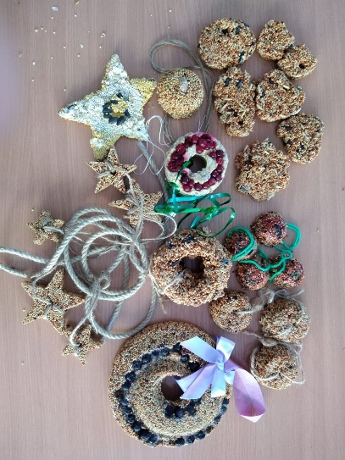
Перед нами возникла проблема: как подкормить птиц, не используя эти конструкции? По нашим наблюдениям мы заметили, что птицы очень любят нежареные семечки, пшеничную и кукурузную крупы, поэтому решили сделать угощение с таким составом. Но чтобы корм не рассыпался, нужно было придумать какой-то склеивающий состав. Дома с родителями мы провели исследования и решили, что для этого подойдут крахмал, желатин, мучной клейстер, масло, жир, маргарин или размоченный в воде хлеб.
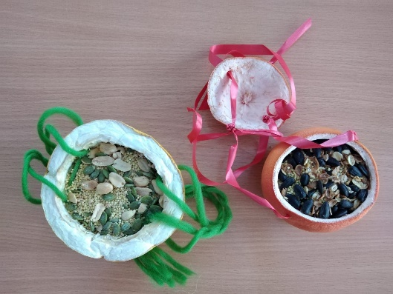

Наше угощение мы изготовили разных видов и развешали на своем участке, на территории детского сада, во дворах своих домов, в парках. Главный плюс таких экокормушек – то, что это безотходный продукт. После них не остается мусора: пластиковых бутылок, пакетов из-под сока и молока, что очень важно для сохранения чистоты в городе.
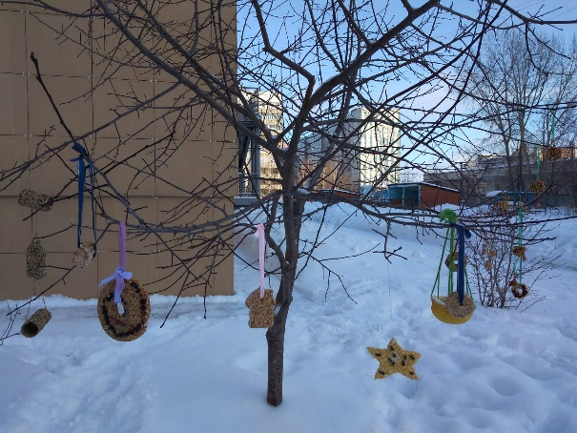
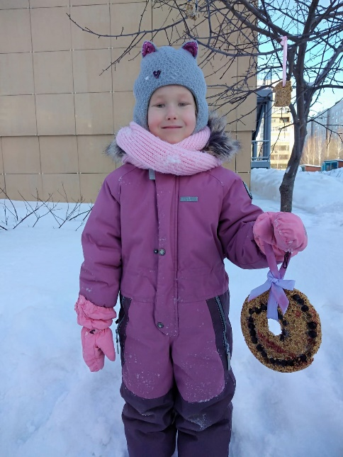

Выводы
По результатам наблюдений мы сделали выводы:
- птицы привыкли к подкормке и с удовольствием пользуются нашими экокормушками;
- чаще всего прилетают синицы и воробьи;
- в сильные морозы птицы прилетают чаще;
- любимое лакомство наших братьев меньших – семена подсолнечника, кукурузная и пшеничная крупа;
- экокормушки – самая практичная, удобная и экологичная форма подкормки зимующих птиц.

Заключение
В результате проделанной работы мы узнали о том, какие птицы зимуют в нашей области, какой корм любят эти птицы; научились правильно кормить птиц.
